若羌县农业农村局综合
行政执法流程图

（一）行政处罚一般程序

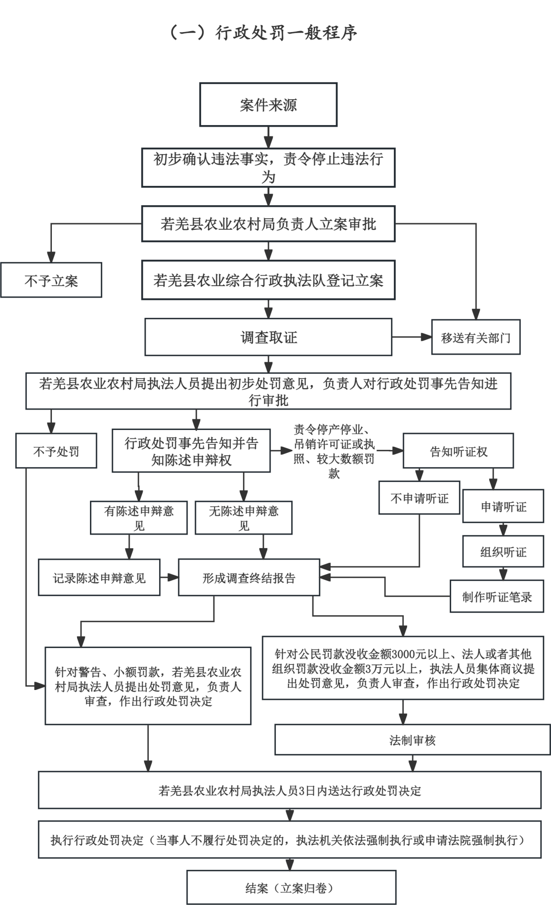

- 行政处罚简易程序

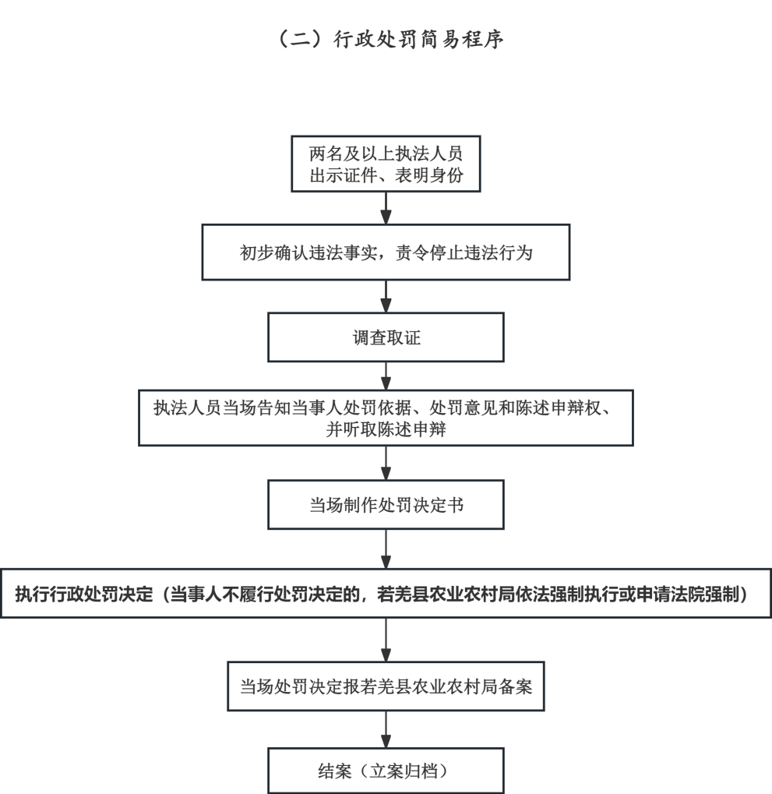

- 行政强制措施
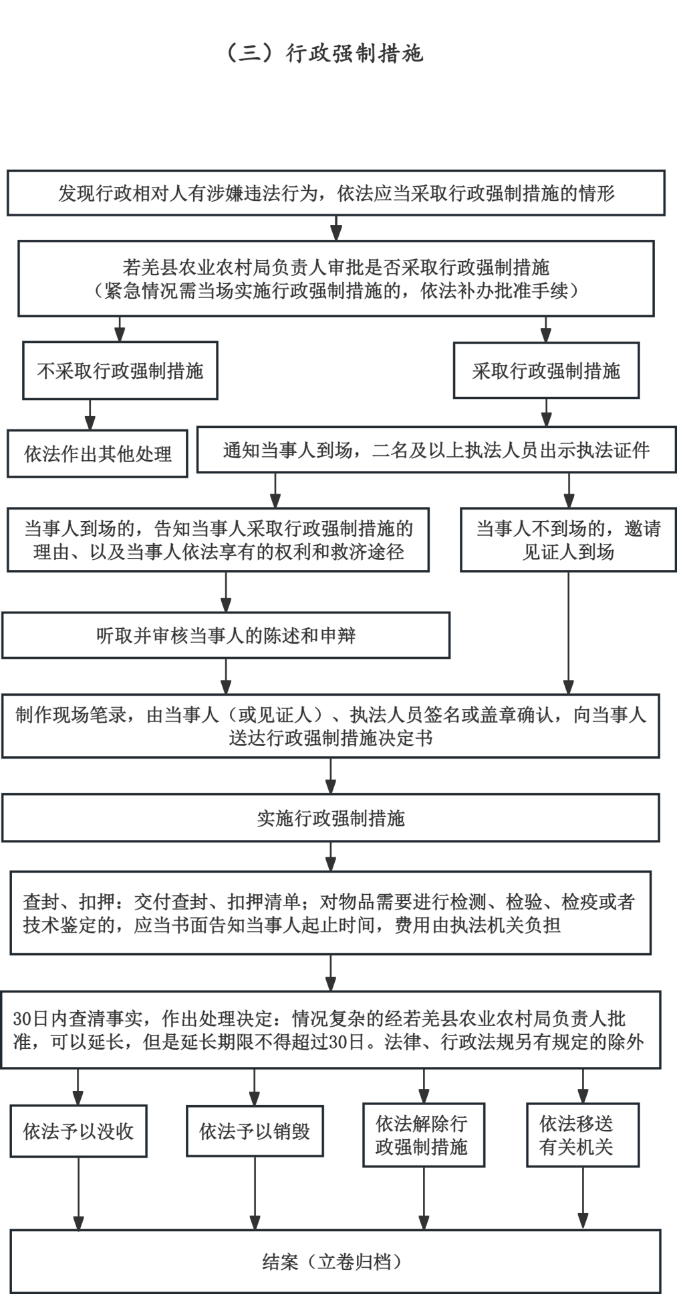

- 行政强制执行

